


HOSPITAL NACIONAL DE SONSONATE.
DR. JORGE MAZZINI VILLACORTA.

Memoria de Labores.
2024.

Índice.
Datos Generales del Hospital 3
Ubicación Geográfica 4, 5
Población 6
Pirámide Poblacional 6
Camas Hospitalarias 7
Proyectos Ejecutados 8
Inversión en Equipamiento 8,9
Resumen gestión Presupuestaria 10
Inversión en medicamentos, insumos médicos y reactivos 10
Contrataciones y ascensos 11
Producción ambulatoria y hospitalarios 12-13
Reporte de Recuperación de Desechos Sólidos 14
Comités Hospitalarios 15
Proyectos Relevantes 15,16
Proyectos a Desarrollar 17,18
Síntesis 19
Anexos 20-27

Introducción.

El Hospital Nacional de Sonsonate “Dr. Jorge Mazzini Villacorta” Brinda a la población de Sonsonate y a toda persona que demande servicios de salud de calidad y una atención centrada en el paciente, con Responsabilidad, equidad, seguridad y eficiencia, esto procurando siempre un ambiente de amabilidad y respeto. Para lograrlo se está fortaleciendo la comunicación y coordinación con las diferentes estructuras y niveles asistenciales del Ministerio de Salud. en función del servicio a la población.
En Relación con lo anterior se presenta este documento, cuyo objetivo es describir los resultados obtenidos durante el año 2024, y Rendición de Cuentas a nivel Gerencial evidenciando, los logros alcanzados, producto de una buena gestión y maximización de los recursos asignados.
En ese sentido presenta a oferta de servicios, incluyendo las camas hospitalarias, además s los proyectos ejecutados y la inversión en equipamiento, insumos médicos, medicamentos; evidenciando la gestión realizada.
También se describe cuantitativamente la producción alcanzada en relación a los servicios hospitalarios y ambulatorios.

DATOS GENERALES DEL HOSPITAL

NOMBRE DEL HOSPITAL: | HOSPITAL NACIONAL DR. JORGE MAZZINI V. SONSONATE
DIRECCIÓN: | Final Calle Alberto Masferrer Poniente # 3-1, Sonsonate
TELÉFONOS: | 2891-6508,2891-6509, 2891-6510, 2891-6511
FAX: | 2924-2204
E-MAIL: | oscar.caballero@salud.gob.sv
NOMBRE DEL DIRECTOR O DIRECTORA: | Dr. Oscar Mauricio Caballero
_______________________________________ | ____________________________________________

UBICACIÓN GEOGRÁFICA.
El Departamento de Sonsonate cuenta con 16 municipios, 132 cantones, 506 caseríos, con una población de 504,581 habitantes. La población Masculina constituye un 47 % y la Población Femenina un 53%.
Distancia y tiempo de acceso de los municipios de Sonsonate al Hospital

Municipio | Distancia | Tiempo promedio por vehículo
U.S. Sonsácate | 3 km | 10 min
U.S. Ízalo | 6 km | 15 min
U.S. Caluco | 7 km | 20 min
U.S. San Julián | 21 km | 25 min
U.S. Sta. Isabel Ishuatan | 35 km | 1h. 15 min
U.S. Sta. Catarina Masahuat | 23 km | 1h. 15 min
U.S. Armenia | 25 km | 40 min
U.S. Arenales | 15 km | 25 min
U.S. San José la Majada | 20 km | 35min
U.S. Juayúa | 18 km | 30 min
U.S. Salcoatitán | 16 km | 25 min
U.S. Nahuizalco | 6 km | 15 min
U.S. San Antonio del Monte | 3 km | 5 min
U.S. Sto. Domingo de Guzmán | 20 km | 35 min
U.S. Nahulingo | 5 km | 15 min
U.S. Acajutla | 20 km | 25 min
U.S. Metalio | 25 km | 30 min
U.S. Salinas de Ayacachapa | 23 km | 40 min

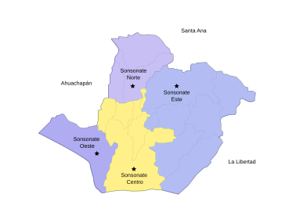

CARACTERÍSTICAS DE LA POBLACIÓN:
ORGANIZACION TERRITORIAL
Con la entrada en vigor de la Ley Especial para la reestructuración municipal, los departamentos de El Salvador sufren modificaciones en su organización territorial producto de la fusión e incorporación de antiguas municipalidades hacia las nuevas entidades como distritos municipales.
En el caso del departamento de Sonsonate se reducen de 16 a 4 municipalidades y surgen 16 distritos tomando como base las anteriores demarcaciones territoriales,
Sonsonate Oeste: Acajutla.
Sonsonate Norte: Santa Catarina Masahuat, Juayua, Nahuizalco y Salcoatitán
Sonsonate este: Izalco, San Julián, Armenia, Caluco, Cuisnahuat y Santa Isabel Ishuatan
Sonsonate Centro: San Antonio del Monte, Sonzacate, Santo Domingo de Guzmán, Nahulingo y Sonsonate,

GEOGRAFIA
Se encuentra ubicado en la zona occidental del país. Tiene un área de 1225.77 km² y una población estimada de 438, 960 habitantes (2007), con una densidad de población de aproximadamente 423 habitantes/km².

La población que demanda servicios de salud se ha estimado con base a la información de la Dirección General de Estadística y Censos del Ministerio de Economía (DYGESTIC).
Para el año 2025, la población total proyectada en el departamento de Sonsonate es: 512,063 habitantes.
Población Masculina: 242,132 habitantes, 47 %
Población Femenina: 269,931 habitantes, 53%.
Los porcentajes según grupos etarios (rangos de edad y sexo), se describen en la tabla siguiente.

TABLA DE POBLACION POR EDADES Y POR SEXO.
GRUPOS ETAREOS | 2025
 | masculino |  | femenino |  | Total
0 a 4 años | 20,939 | 9% | 20,000 | 7% | 40,939
5 a 9 años | 22,632 | 9% | 21,580 | 8% | 44,212
10 a 14 años | 23,041 | 10% | 21,919 | 8% | 44,960
15 a 19 años | 22,701 | 9% | 21,692 | 8% | 44,393
20 a 24 años | 22,862 | 9% | 22,779 | 8% | 45,641
25 a 29 años | 24,183 | 10% | 25,492 | 9% | 49,675
30 a 34 años | 21,185 | 9% | 23,858 | 9% | 45,043
35 a 39 años | 16,078 | 7% | 20,039 | 7% | 36,117
40 a 44 años | 12,764 | 5% | 17,380 | 6% | 30,144
45 a 49 años | 11,005 | 5% | 15,490 | 6% | 26,495
50 a 54 años | 10,084 | 4% | 13,958 | 5% | 24,042
55 a 59 años | 8,941 | 4% | 12,121 | 4% | 21,062
60 a 64 años | 7,300 | 3% | 9,719 | 4% | 17,019
65 a 69 años | 5,872 | 2% | 7,717 | 3% | 13,589
70 a 74 años | 4,565 | 2% | 5,927 | 2% | 10,492
75 a 79 años | 3,400 | 1% | 4,357 | 2% | 7,757
80 y mas | 4,580 | 2% | 5,903 | 2% | 10,483
Totales | 242,132 | 100% | 269,931 | 100% | 512,063

CAMAS HOSPITALARIAS.

Servicio Hospitalario
CAMAS CENSABLES
Servicio Hospitalario Especialidades Básicas | N° camas
Medicina Interna | 56
Cirugía | 36
Ginecología | 14
Gineco-Obstetricia | 0
Obstetricia | 56
Pediatría | 32
TOTAL, ESPECIALIDADES BÁSICAS | 194
Servicio Hospitalario Sub-Especialidad de Cirugía | N° camas
Ortopedia / Traumatología | 25
TOTAL, SUB-ESPECIALIDAD CIRUGÍA | 25
Servicio Hospitalario Sub-Especialidad de Pediatría | N° camas
Cirugía Pediátrica | 10
Neonatología | 18
TOTAL SUB ESPECIALIDAD PEDIATRÍA | 26
Otros Servicios Hospitalarios | N° camas
Bienestar Magisterial | 5
TOTAL, OTROS SERVICIOS HOSPITALARIOS | 5
TOTAL, CAMAS CENSABLES EN HOSPITALIZACIÓN | 250
CAMAS NO CENSABLES
Áreas de Atención Transitoria o provisional | N° camas
Emergencia (Observación) | 6
Trabajo de Partos | 16
Recuperación | 7
Unidad de cuidados intermedios | 0
Unidad de cuidados intensivos | 0
TOTAL, CAMAS NO CENSABLES | 29

PROYECTOS EJECUTADOS 2024.
 | NOMBRE DEL PROYECTO | INVERSIÓN
1 | Adecuación pediatría emergencia. | $ 2,500.00
2 | Climatización de: Medicina Hombres, Pediatría Medicina, Anexo Pedíatra, Oftalmología, Informática, UFI | $ 12,149.34
3 | Habilitación de Unidad Dialítica | $ 1,000.00
4 | Reparación techo bodega almacén. | $ 500.00
5 | Sistema de Video vigilancia | $ 13,555.00
6 | Pintura diferentes áreas hospitalarias | $ 500.00
 | TOTAL | $ 30,204.34

INVERSIÓN Y EQUIPAMIENTO.
INVERSIÓN Y EQUIPAMIENTO 2024.
BIENES INGRESADOS CON VALOR MAYOR O GUAL A $ 900.00, EN EL AÑO 2024
Cantidad | Descripción | Costo
10 | Aire acondicionado | $ 29,172.70
7 | Estante | $ 12,850.02
1 | Congelador | $1,054.00
53 | Laptop | $56,296.60
1 | Impresora p/carnet | $ 1,350.35
1 | Electrocardiógrafo | $1,612.51
1 | Eq. Rayos X Móvil | $85,500.00
4 | Monitor p/Signos Vitales | $64,144.11
5 | Electrocauterio | $ 22,600.00
1 | Retinoscopio | $1,366.00
3 | Aspirador de secreciones / Succionador | $4,500.00
3 | Bascula de Pie | $7,625.01
1 | Básc. c/Analiz Compositor De Cuerpo | $9,546.41
14 | Cama Hospitalaria | 63,000.00
1 | Desfibrilador cardio vector | $5,430.00
1 | Lámparas para sala de operaciones y quirúrgicas (cieliticas) | $7,500.00
2 | Lámpara Quirúrgica de Pedestal | $2,300.00
1 | Refrigerador P/Lab. | $4,255.00
1 | Eq. De Fisioterapia Ultrasonido | $2,289.38
1 | Eq. de Magnetoterapia | $11,678.60
1 | Oxímetro de Pulso | $1,197.50
1 | Cámara Refrigerante | $4,418.00
1 | Eq. Tamizaje Auditivo | $7,962.59
4 | Iluminador de Venas | $7,546.16
4 | Caja P/Pequeña Cirugía | $7,305.58
1 | Sist. Videovigilancia CCTV | $9,705.00
1 | Sist. Videovigilancia CCTV | $3,850.00
1 | Trituradora de papel | $1,270.00
2 | Microbuses | $ 41,000.00
 | Total | $478,325.52

RESUMEN GESTIÓN PRESUPUESTARIA
PERIODO DE ENERO A DICIEMBRE-2024
Fuente de Financiamiento | Presupuesto ($) | % de Ejecución
Fondo General | $ 16,424,760.00 | 100%
Recursos Propios
TOTAL | $ 452,160.29 | 100%

INVERSIÓN EN MEDICAMENTOS, INSUMOS MÉDICOS Y REACTIVOS DE LABORATORIO.
PERIODO DE ENERO A DICIEMBRE-2024
INVERSIÓN EN MEDICAMENTOS.

FONDO GENERAL | $ 1,404,604.80
RECURSOS PROPIOS | $ 39,591.40
TOTAL | $ 1,444,196.20
INVERSIÓN EN INSUMOS MÉDICOS.
FONDO GENERAL | $ 916,975.00
RECURSOS PROPIOS | $ 36,865.32
TOTAL | $ 953,84032
INVERSIÓN EN REACTIVOS DE LABORATORIO
FONDO GENERAL | $ 386,926.66
RECURSOS PROPIOS | $ 37,167.17
TOTAL | $ 424,093.83

PORCENTAJE DE ABASTECIMIENTO
El Hospital Nacional de Sonsonate
alcanzo un porcentaje de Abastecimiento en medicamentos de: del 96.56%

CONTRATACIONES Y ASCENSOS, 2024.

DISTRIBUCION POR DISCIPLINA
 | MEDICOS | PRACTICANTES | ADMINISTRATIVOS | TECNICOS | ENFERMERIA | TOTAL
CONTRATACIONES | 3 | 80 | 7 | 0 | 6 | 96
ASCENSOS | 2 |  |  |  |  | 2

DISTRIBUCION POR GENERO.
FEMENINO | MASCULINO | TOTAL
59 | 37 | 96

PRODUCCIÓN HOSPITALARIA Y AMBULATORIA
EGRESOS HOSPITALARIO.

HOSPITAL NACIONAL DR. JORGE MAZZINI V. SONSONATE
EGRESOS HOSPITALARIOS
Período del 01/01/2024 al 31/12/2024
Servicio | Días de | Total | Promedio
Servicio | Estancia | Egresos | Días
Servicio |  |  | Estancia
OBSTETRICIA | 13,857 | 6,158 | 2.25
MEDICINA HOMBRES | 8,636 | 2,151 | 4.01
MEDICINA MUJERES | 7,558 | 1,764 | 4.28
PEDIATRIA GENERAL. | 11,190 | 4,185 | 2.67
ORTOPEDIA | 4,787 | 724 | 6.61
NEONATOLOGIA | 3,838 | 1,441 | 2.66
CIRUGIA GENERAL | 13,956 | 3,098 | 4.50
GINECOLOGIA | 3,852 | 1,797 | 2.14
EMERGENCIA | 174 | 171 | 1.02
CIRUGIA PEDIATRICA | 2,003 | 768 | 2.61
BIENESTAR MAGISTERIAL | 1,277 | 469 | 2.72
Total | 71,128 | 22,726 | 3.13
Fuente de Datos: SIMMOW 2024

SERVICIOS FINALES E INTERMEDIOS |  | ENERO A DICIEMBRE 2024
PARTOS
PARTOS VAGINALES |  | 3,509
CESAREAS |  | 1,330
CIRUGIAS MAYORES
ELECTIVAS PARA HOSPITALIZACION |  | 2,565
ELECTIVAS AMBULATORIAS |  | 358
DE EMERGENCIA PARA HOSPITALIZACION |  | 2,443
DE EMERGENCIA AMBULATORIA |  | 1,026
CIRUGIA MENOR |  | 920
RADIOGRAFIAS, USG, TAC |  | 38,869  10,262  2,801
EXAMENES DE LABORATORIO  HEMOGRAMAS |  | 17,446  31,708  67,498  6,490
RECETAS DESPACHADAS |  | HOSPITALIZACION  34,659
RECETAS DESPACHADAS |  | AMBULATORIAS  254,582

PRODUCCION: CONSULTA EXTERNA Y EMERGENCIA
CONSULTAS AMBULATORIAS
Período del 01/01/2024 al 31/12/2024
CONSULTAS EXTERNAS | 57.053
CONSULTAS DE EMERGENCIA | 75,102

Fuente de Datos: SIMMOW 2024

REPORTE DE RECUPERACION DE RESIDUOS

TIPO DE RESIDUO | PESO EN LIBRAS
PLASTICO | 15951.08
PAPEL Y CARTON | 22800.62
METALES | 1414.93
OTROS | 605.88

SERVICIO | TOTAL(KG) | PROMEDIO MENSUAL.
CIRUGIA HOMBRES | 1,662.56 | 138.55
CIRUGIA MUJERES | 1,031.48 | 85.96
MEDICINA HOMBRES | 1,569.59 | 130.80
MEDICINA MUJERES | 1,411.70 | 117.64
PEDIATRIA CIRUGIA | 586.20 | 48.85
PEDIATRIA MEDICINA | 971.66 | 80.97
LABORATORIO | 3,677.05 | 306.42
LAVANDERIA | 50.92 | 4.24
FISIOTERAPIA | 779.09 | 64.92
IRAS | 1,047.82 | 87.32
EMERGENCIA | 2,677.22 | 223.10
LABOR Y PARTOS | 1,160.72 | 96.73
GINECOLOGIA | 566.30 | 47.19
SALA DE OPERACIONES | 1,044.59 | 87.05
MATERNIDAD | 1,151.97 | 96.00
PLACENTAS | 3,511.95 | 292.66
TOTAL
Fuente de datos Elaboración Propia, HNS2024

COMITES HOSPITALARIOS 2024.

COMITÉS
COMITÉ DE FARMACOTERAPIA
COMITÉ DE MORTALIDAD HOSPITALARIA
COMITÉ DE INFECCIONES ASOCIADAS A LA ATENCION SANITARIA (IAAS)
COMITÉ DE LACTANCIA MATERNA
COMITÉ DE CONTRALORIA SOCIAL
COMITÉ DE SEGURIDAD Y SALUD OCUPACIONAL
COMITÉ DE EVALUACION DE LA ACTIVIDAD QUIRURGICA HOSPITALARIA
COMITÉ DE REFERENCIA Y RETORNO
COMITÉ DE COINFECCION TB/VIH
COMITÉ DE SALA SITUACIONAL
COMITÉ DE EVALUACION DE MEDICINA TRANSFUCIONAL
COMITÉ DE GESTION AMBIENTAL INSTITUCIONAL y EFICIENCIA ENERGETICA.
COMITÉ PARA DESASTRES, EMERGENCIA Y CONTINGENCIAS
COMITÉ DE PROMOCION DE LA SALUD
COMITÉ DE SELECCIÓN Y ELIMINACION DE DOCUMENTOS (CIED)
COMITÉ DE EXPEDIENTES CLINICOS
COMITÉ DE LA MORTALIDAD MATERNO INFANTIL
COMITÉ DE ETICA DE LA INVESTIGACION EN SALUD
COMITÉ LUDOTECA HOSPITALARIA

COMITÉ DE ATENCION A VICTIMAS DE VIOLENCIA

LOGROS DE PROYECTOS MAS RELEVANTES

Implementación Telemedicina Para pacientes que cumplen requisitos.
Unidad de Emergencia pediatria.
Capacitaciones Y educación Continua al personal Operativo y Administrativo.
96.56 % de abastecimiento de Medicamentos
Abastecimiento oportuno de Insumos médicos para la atención ambulatoria, y servicios de Hospitalización
Dotación de Equipo Médico, con tecnologías, acorde a las exigencias de los usuarios
Egreso de la primera Promoción de Hospital escuela en la especialidad de Pediatría, Cirugía General, Medicina Interna.
Dotación de Equipos, Rayos “X”
Apertura de obra, Infraestructura Unidad Dialítica
Resanado y pintura en diferentes áreas del hospital
Dotación de mesas puente, para diferentes servicios de hospitalización.
Dotación de mobiliario y equipo de oficina.
Jornadas Quirúrgicas.
Implementación y seguimiento del Sistema Integrado de Salud (SIS) al 100% agilizando la atención y los procesos por medio del expediente clínico digital, en todas las áreas de hospitalización, servicios de apoyo, consulta externa, sala de operaciones.
Readecuación área Estancia Materna.

PROYECTOS A DESARROLLAR

Continuar mejorando la Infraestructura y los espacios físicos Hospitalarios.
Sistema de ventilación mecánica de inyección y extracción de aire, en el servicio de lavandería.
Continuar con el fortalecimiento de equipos para las diferentes Áreas, Departamentos y/o servicios.
Mejoras en instalaciones área de talleres
Mejoras en Infraestructura área de alimentación y dietas.
Mejoras en Infraestructura y equipamiento servicio de lavandería (Adquisición de lavadoras y secadoras)
Área de Ludoteca.
Diseño torre materno infantil

SINTESIS.
Los datos presentados anteriormente, demuestran el compromiso, en cuanto a la atención integral a los usuarios(as), con calidad y Responsabilidad y buena gestión de los recursos, también sabemos que se requiere entre otras cosas una inversión sistematizada, que de cómo resultado una atención oportuna a quienes demandan servicios ambulatorios y hospitalarios. No dejando a un lado, el fortalecimiento y capacitación del recurso humano.
se evidencia el compromiso desde la alta gerencia hasta personal operativo y ayudando a brindar una atención digna y con altos estándares de calidad hacia los pacientes.

Por otra parte, en cuanto a la inversión de insumos médicos y reactivos de laboratorio se cubrieron las necesidades para ello estratégicamente se utilizó el presupuesto asignado para este rubro tan importante en el ámbito hospitalario.

Es de resaltar el seguimiento e inversión en mejoras, en lo concerniente a la infraestructura, lo que se evidencia en las diferentes áreas hospitalarias, entre ellas: emergencia pediatría, y pintura de variedad de áreas hospitalarias

Lo antes mencionado evidencia el compromiso en cuanto a mejores estándares de calidad y trato digno a los pacientes, además de dotar al Recurso Humano con materiales y equipo de protección personal idóneos para el desarrollo de sus funciones.

A N E X O S

ADQUISICION DE EQUIPO DE RAYOS X

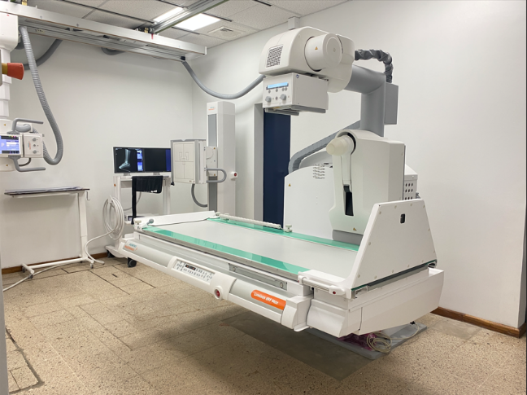
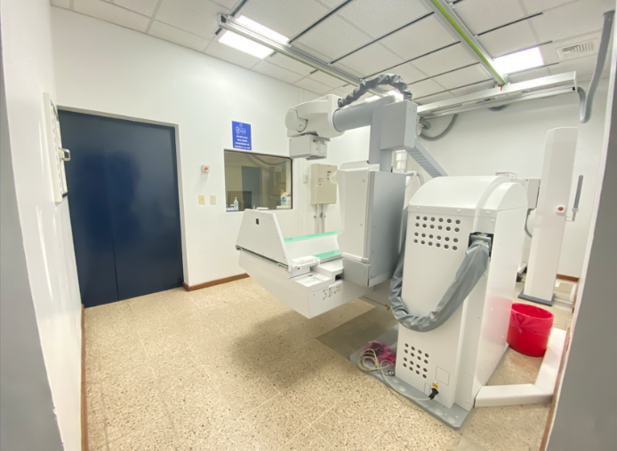
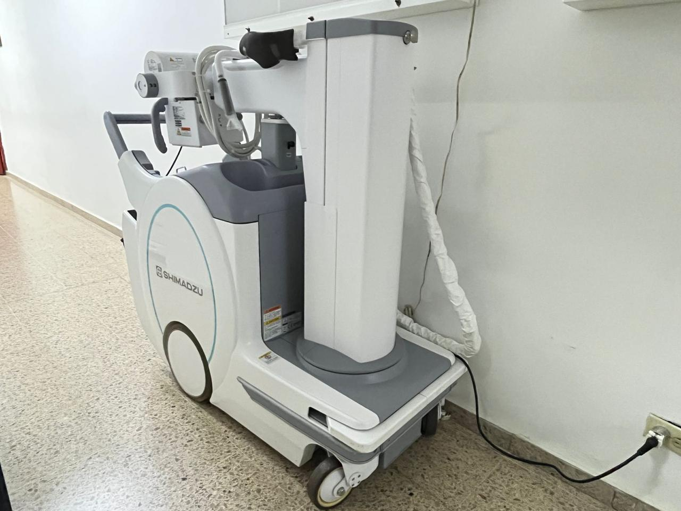
Egreso de la primera Promoción de Hospital escuela en la especialidad de Pediatría, Cirugía General, Medicina Interna.
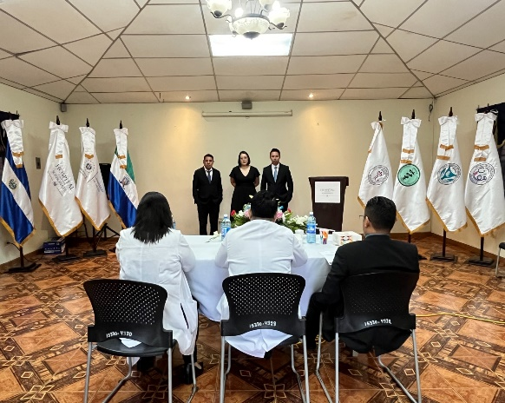
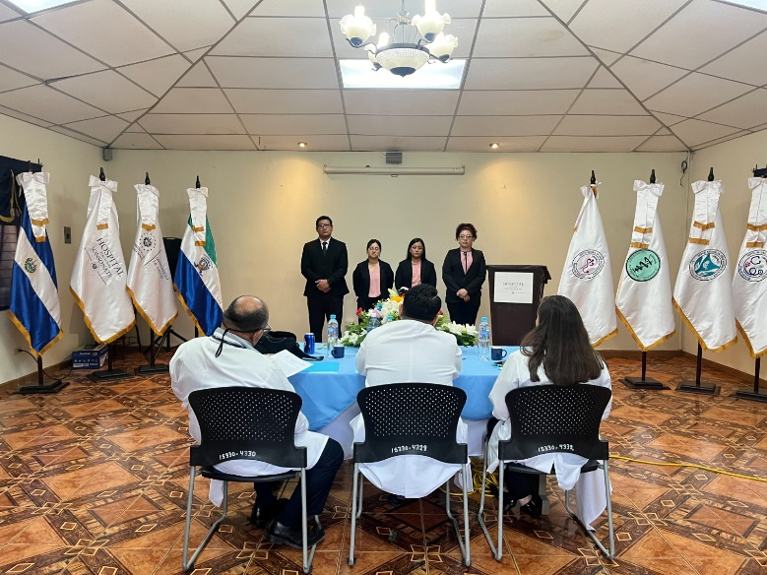

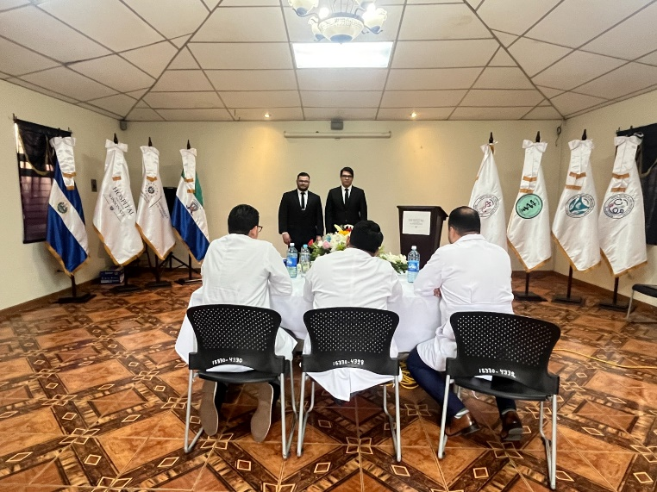
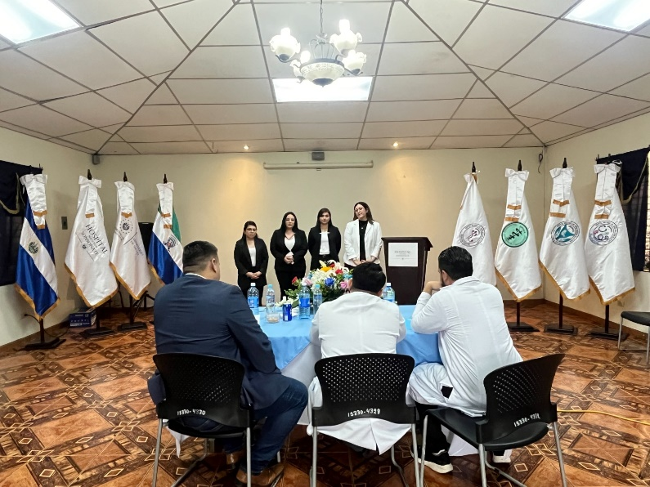

IMP´LEMENTACION TELEMEDICINA.

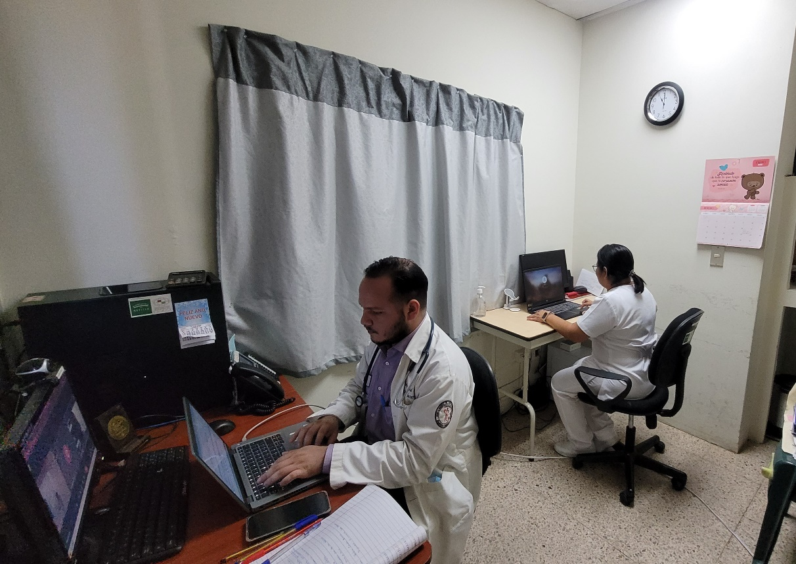

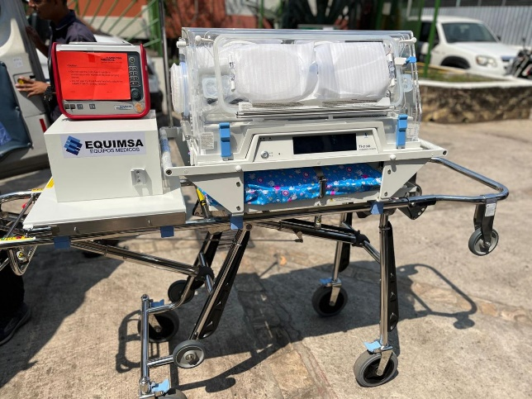
ADQUISICIÓN DE EQUIPO
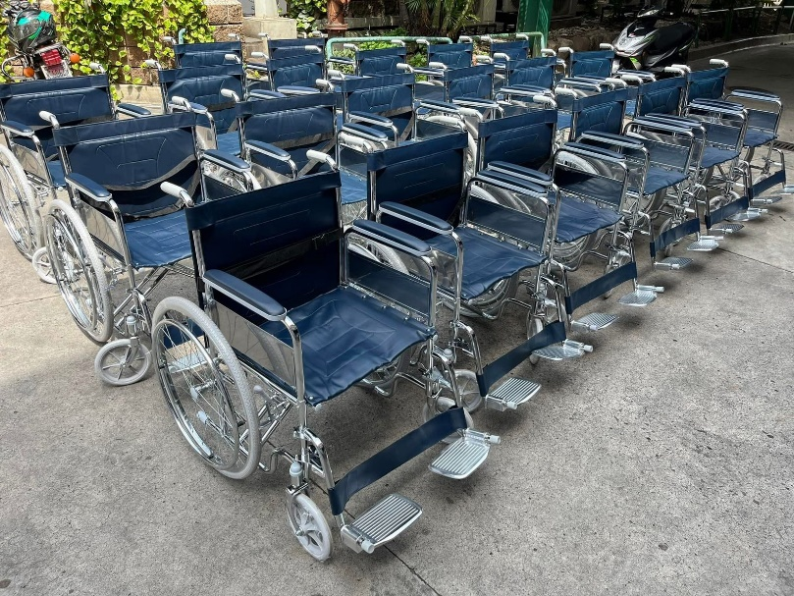
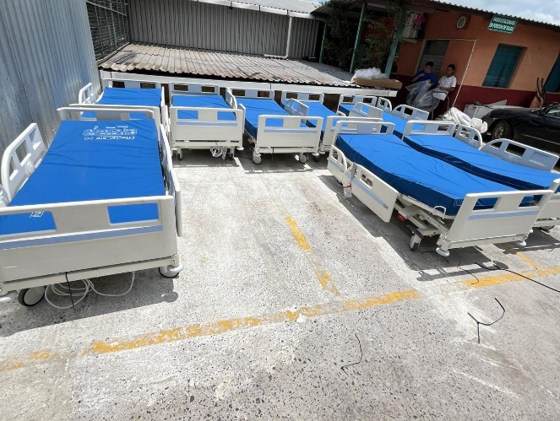
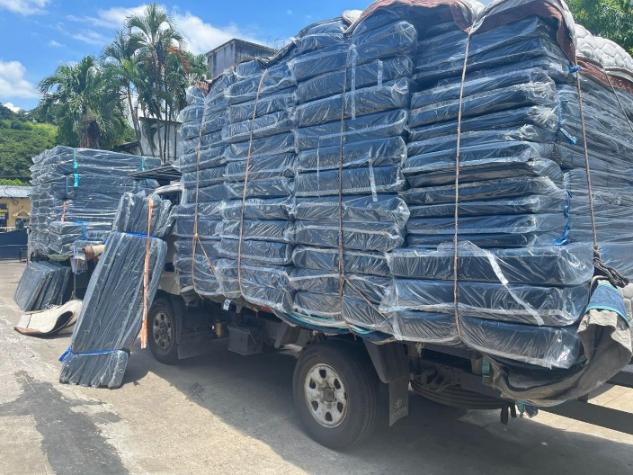
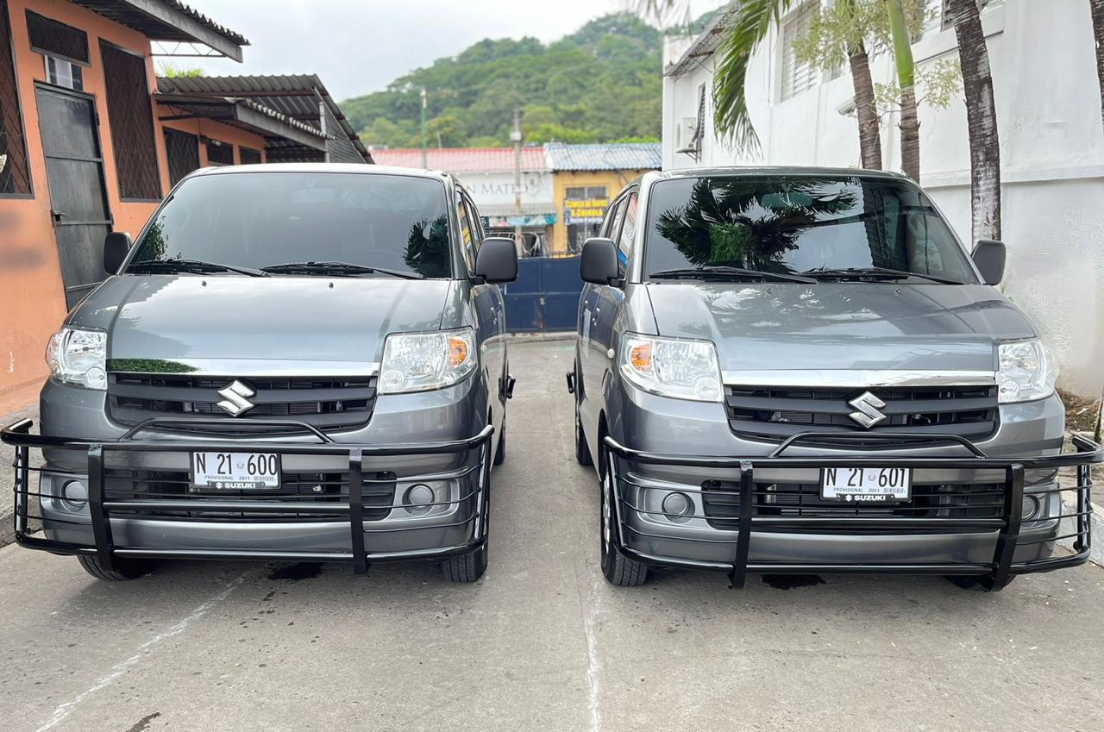
ACONDICIONAMIENTO DE NUEVA EMERGENCIA PEDIATRICA.

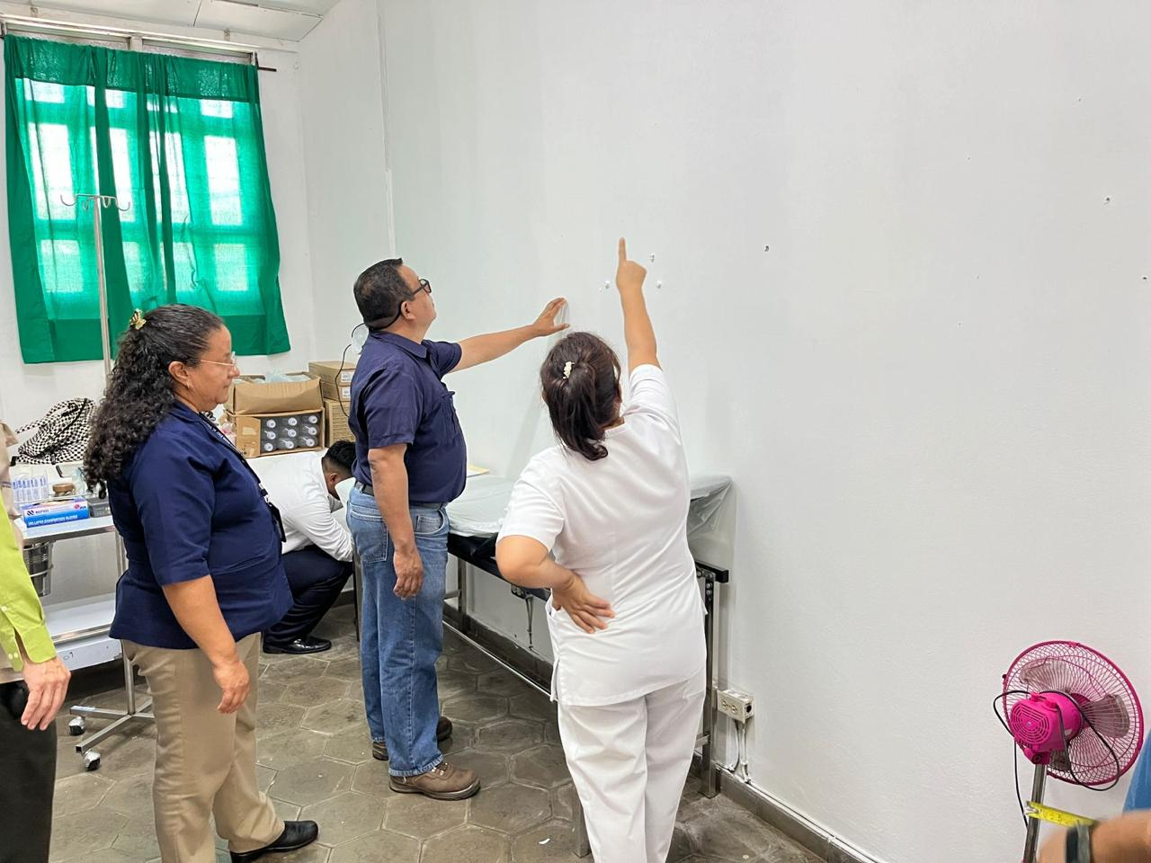
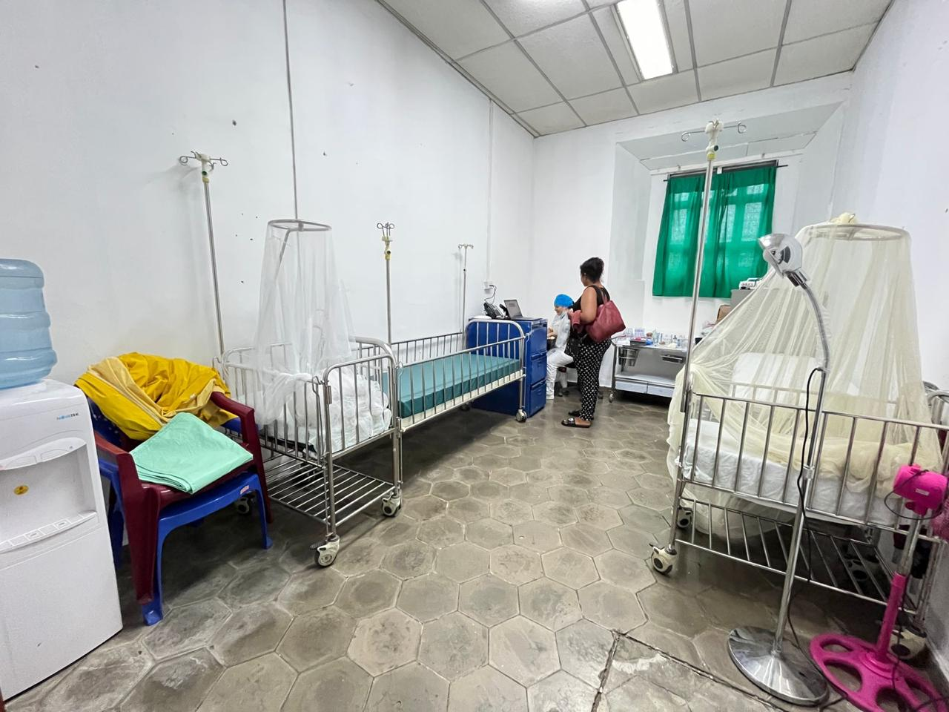
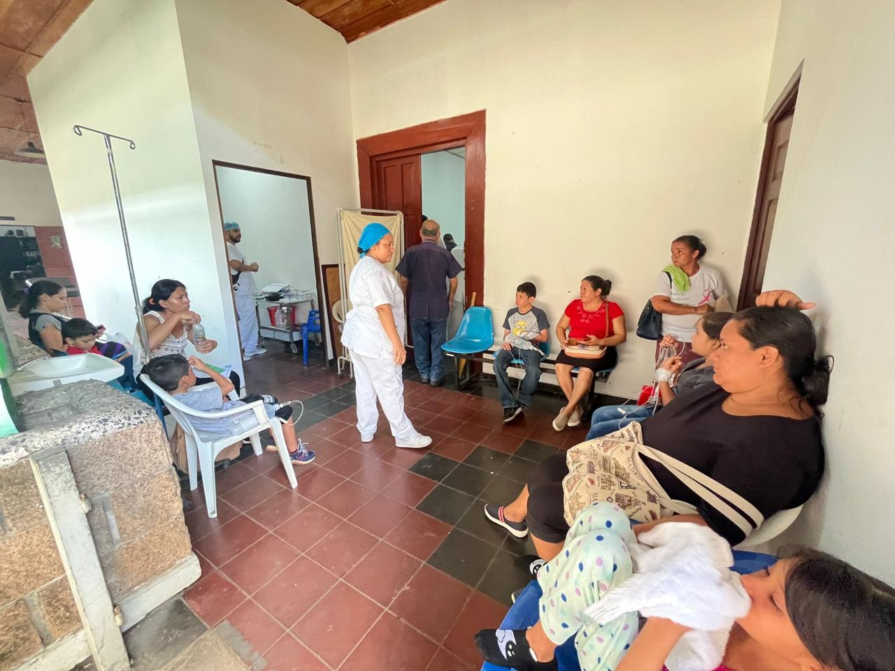
REALIZACION DE JORNADA DE CIRUGÍA A LO LARGO DEL 2024.
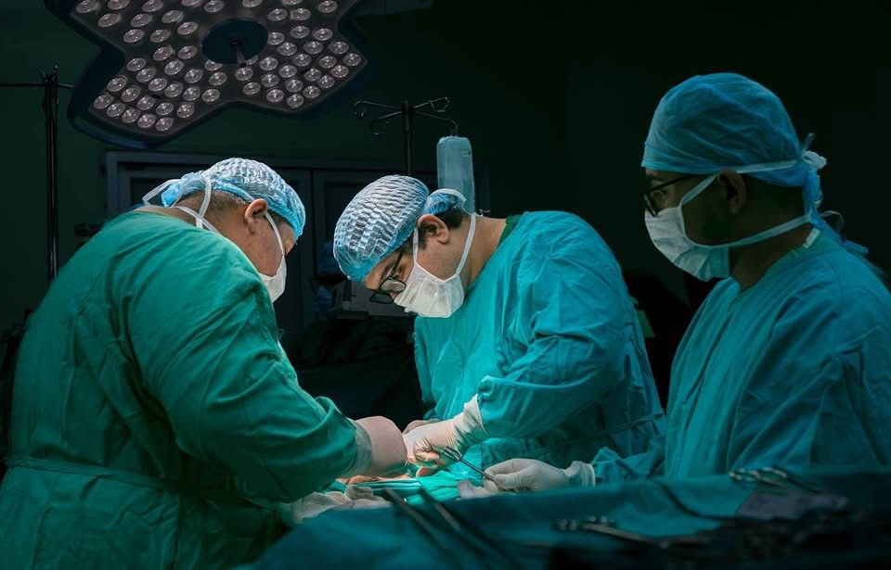
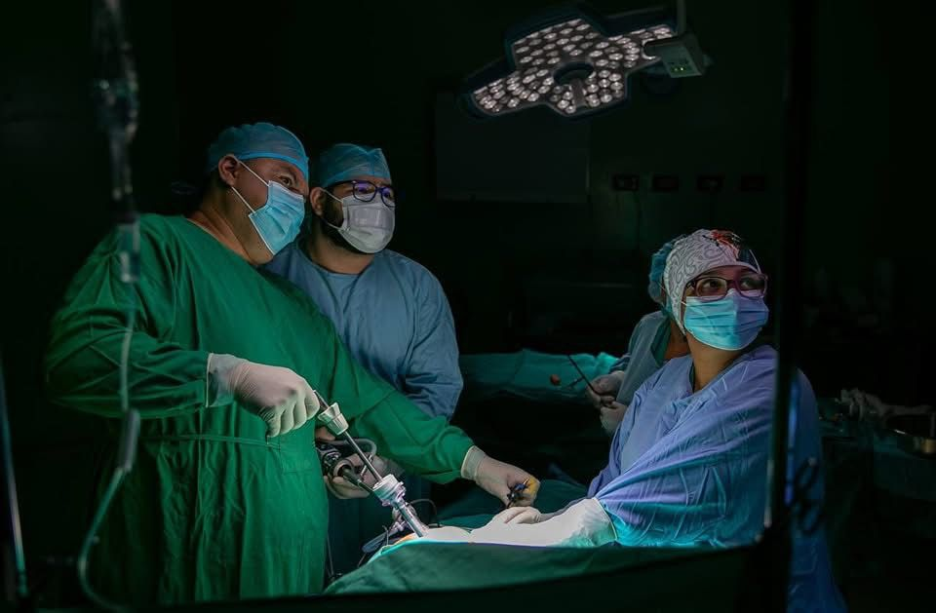
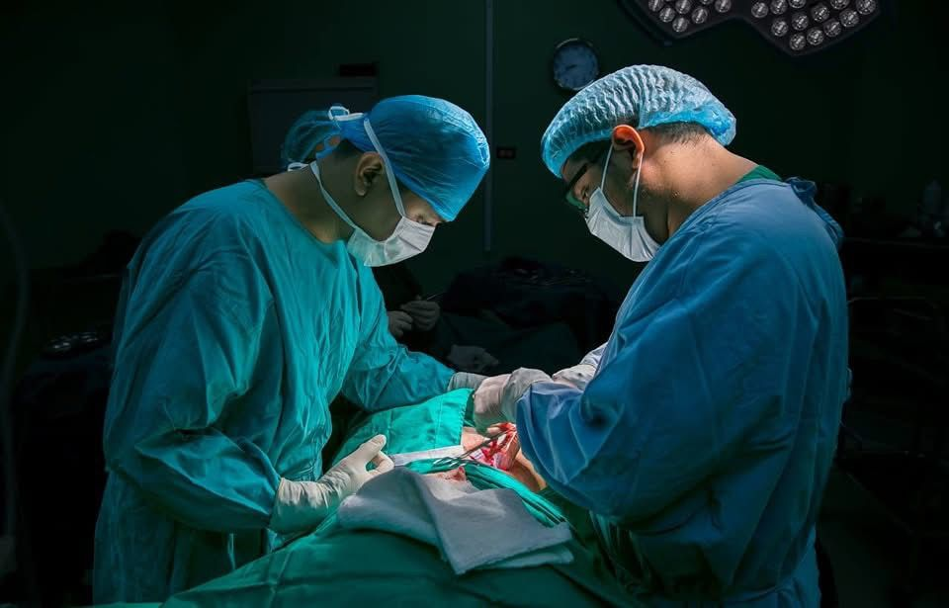

CAPACITACIONES Y EDUCACION CONTINUA
AL PERSONAL

